ОСТОРОЖНО – БОРЩЕВИК!

Борщевик - растение довольно безобидное и даже считалось съедобным, по крайне мере, ранее оно выращивалось на корм скоту. Но некоторые виды борщевиков не такие безобидные, как кажется. Сок борщевиков Сосновского и Мантегацци богат эфирными маслами, содержащими фуранокумарины — фотосенсибилизирующие вещества. При попадании на кожу эти вещества могут сильно повысить чувствительность кожи к ультрафиолету, что может привести к солнечному ожогу, и это необходимо понимать, выбирая тактику лечения ожогов от борщевика. То есть ожог вызывает на сам борщевик, фактически, это обычный солнечный ожог, осложненный присутствием фотосенсибилизаторов, и с учетом данного факта и должно проводиться лечение.
Борщевик Сосновского - растение довольно крупное, взрослое - высотой до 3 метров, с толстым стеблем и большими ярко зелеными листьями. Белые мелкие цветочки собраны в зонтики, слегка напоминающие зонтики укропа.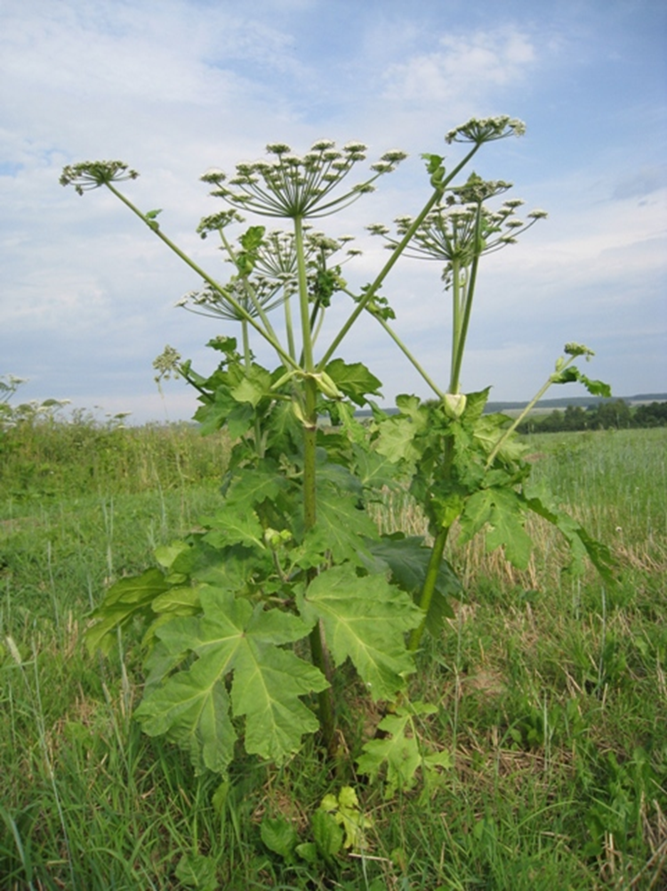
Сам по себе сок, без последующего воздействия солнца, не вызовет никакой реакции на коже, поэтому в пасмурную погоду борщевик редко приводит к сильным ожогам. Непосредственное прикосновение к борщевику никаких неприятных ощущений не вызывает, но через некоторое время от контакта с растением на месте контакта появляется темное пятно, затем покраснение. Время это напрямую зависит от освещения обожженного участка кожи солнцем: чем оно интенсивнее, тем быстрее появится ожог и тем более сильным он будет.
Затем с интервалом в сутки или несколько суток на пораженной коже появляются волдыри, наполненные жидкостью, такие же, как при любом термическом ожоге 2 степени.
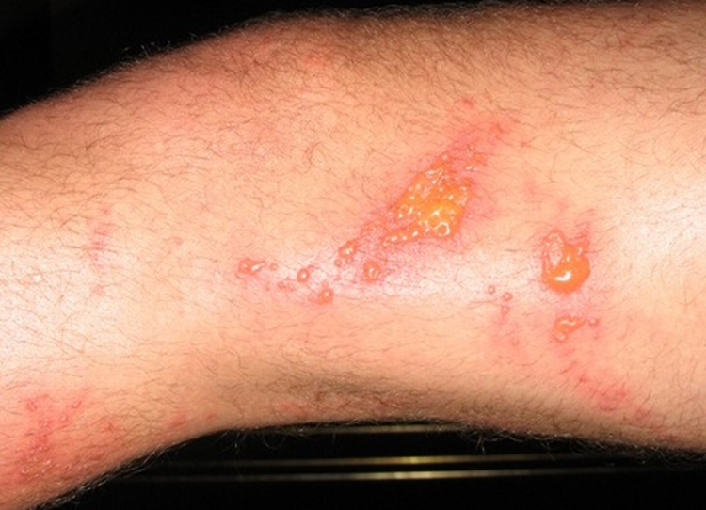
При больших участках поражения повышается температура тела. Далее волдыри сливаются по всей площади ожога в один большой пузырь, возвышающийся над уровнем кожи. 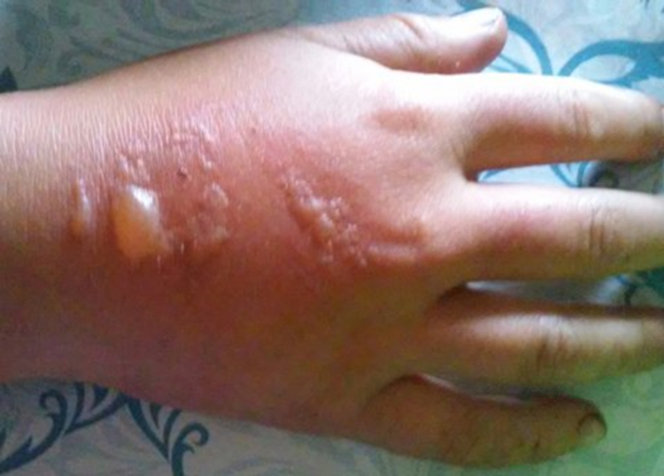
Через 3-5 дней волдырь становится не таким напряженным.
Кожица на нем может лопнуть, содержимое вытечет, обнажив болезненную рану.
Болезненность сохраняется не менее недели. Тонкая кожица становится корочкой. Корочка держится 2-3 недели, к концу третьей недели струп сильно чешется.
На месте ожога долго остается темное пятно, возможно появление рубцов. Темные пятна на месте тяжелых ожогов могут оставаться несколько лет. Затем кожа полностью восстанавливает нормальный цвет.
При контакте с глазами борщевик может вызвать слепоту. Если борщевиком поражено более 80% поверхности тела человека, это может привести к смертельному исходу.
Первая помощь при ожоге борщевиком
При попадании сока растения на кожу её нужно тщательно промыть водой с мылом и полностью исключить воздействие солнечных лучей и другого УФ излучения не менее чем в течение 3 суток любыми способами - прикрыть одеждой, наложить чистую сухую марлевую повязку.
В ближайшие 2 недели следует максимально оберегать пораженные участки кожи от воздействия солнечного света, это снизит тяжесть поражения тканей и поможет предотвратить появление волдырей, обойдется лишь шелушением кожи.
Если контакт с борщевиком остался незамеченным, что часто случается с детьми, и уже появилось пятно или волдыри, необходимо промыть пораженный участок раствором хлоргексидина или фурацилина, наложить не туго чистую сухую марлевую повязку. Волдыри ни в коем случае не вскрывать, это лишь замедлит заживление и обнажит болезненное дно ожога.
Лечение ожогов от борщевика.
До момента разрыва волдыря возможно только снять боль ибупрофеном или парацетамолом при ее наличии и снизить аллергическую реакцию антигистаминными препаратами (супрастин, лоратадин) при отёке и зуде.
Место ожога должно быть по-прежнему защищено сухой марлевой повязкой, менять которую нужно не менее 2 раз в сутки. Необходимо следить, чтобы повязка оставалась сухой. Мокнущий ожог – прекрасная среда для размножения патогенных микробов. Признаками вторичной инфекции является: помутнение содержимого пузырьков, отделение мутного гноя, образование золотистых корочек по периферии поражений, покраснение и припухлость краев ран, заметное усиление болезненности и повышение местной температуры кожи. Лопнувшие пузырьки можно обрабатывать 2 раза в день спреем Пантенол или Олазоль для более быстрого заживления.
Стероидные мази (гидрокортизон, преднизолон) рационально назначать при наличии эрозий, язвенных дефектов – по назначению врача.
Поскольку борщевик Сосновского становится все более и более распространен, в особенности на полях и близ огородов, необходимо предостеречь детей.
Борщевик в смысле жгучести далеко не уникален. Большинство из таких растений принадлежит к семействам зонтичных (сельдерейных) и рутовых и содержит действующие вещества из группы фурокумаринов, а некоторые просто ядовиты и вызывают ожоги в любую погоду. Например, почти такие же ожоги вызывает дикий пастернак посевной - светлая, желтоватая, почти салатная зелень, цветки зонтиком, невзрачные и того же цвета, что и все растение, листья перистые, с крупными зубчиками по краю долей, он так же содержит фотокумарины. Опасен и ясенец (или неопалимая купина), выделяющий эфирные масла в воздух, а значит вы обожжетесь, даже не притронувшись к растению, а просто проходя рядом, вызывает ожог в любую погоду. Обходите стороной лютик прыщинец, клематис жгучий, руту душистую, наконец, крапиву всех мастей – все они могут вызывать не только ожоги, но и аллергические сыпи.

Если Ваш ребенок получил ожог борщевиком – срочно обратитесь к врачу

